Partie Développeur - Prototype PAPETIS DISTRIBUTION
Réalisé par Abdellah BEN HAYOUNE - Développeur principal

1. Objectif de ma partie
Ma mission est de réaliser le prototype fonctionnel de l'outil de prévision des ventes. Cette partie correspond à la phase 3 du projet : développement Python/Streamlit, calculs statistiques, visualisation, export des résultats et préparation du dépôt GitHub.
Le prototype vise un usage simple par des utilisateurs non techniques : contrôleur de gestion, directeur commercial et directrice administrative et financière.

2. Environnement technique
- Langage : Python
- Interface : Streamlit
- Bibliothèques : pandas, numpy, matplotlib, openpyxl, xlsxwriter
- Données : papetis_ventes_historiques.xlsx, feuille Ventes globales
- Sorties : tableau de prévisions, graphique et fichier Excel exportable

3. Méthodologie de calcul

3.1 Import automatique
L'application charge directement la feuille Ventes globales du fichier Excel. Les colonnes Année, Mois, Nom du mois, t et Ventes sont nettoyées et triées selon la date.

3.2 Tendance par moindres carrés ordinaires
L'équation obtenue sur les 60 mois historiques est : Y(t) = 1795.92 + 28.10 x t.
La pente de 28.10 signifie que les ventes augmentent en moyenne d'environ 28.10 kMAD par mois, soit environ 337 kMAD par an.

3.3 Moyenne mobile centrée
Une moyenne mobile centrée de 12 mois est calculée afin de lisser la série et de faire apparaître la tendance de fond en limitant l'effet des variations mensuelles.

3.4 Modèle saisonnier multiplicatif
Le modèle multiplicatif est retenu car l'amplitude de la saisonnalité augmente avec le niveau global des ventes, particulièrement lors du pic de rentrée scolaire. La formule utilisée est : Prévision = Tendance x Coefficient saisonnier.

4. Coefficients saisonniers
Mois | Coefficient
janvier | 0.597
février | 0.521
mars | 0.707
avril | 0.615
mai | 0.655
juin | 0.576
juillet | 1.235
août | 2.565
septembre | 2.309
octobre | 1.096
novembre | 0.596
décembre | 0.529

5. Prévisions mensuelles 2026
Mois | t | Tendance | Coef. | Prévision kMAD
janvier | 61 | 3509.98 | 0.597 | 2095
février | 62 | 3538.08 | 0.521 | 1845
mars | 63 | 3566.18 | 0.707 | 2520
avril | 64 | 3594.28 | 0.615 | 2211
mai | 65 | 3622.38 | 0.655 | 2372
juin | 66 | 3650.48 | 0.576 | 2101
juillet | 67 | 3678.58 | 1.235 | 4543
août | 68 | 3706.68 | 2.565 | 9508
septembre | 69 | 3734.78 | 2.309 | 8623
octobre | 70 | 3762.88 | 1.096 | 4123
novembre | 71 | 3790.98 | 0.596 | 2258
décembre | 72 | 3819.08 | 0.529 | 2020
Total prévisionnel 2026 : 44220 kMAD.

6. Graphique historique vs prévisions
Le graphique distingue la série historique observée et les prévisions 2026 par un trait pointillé.
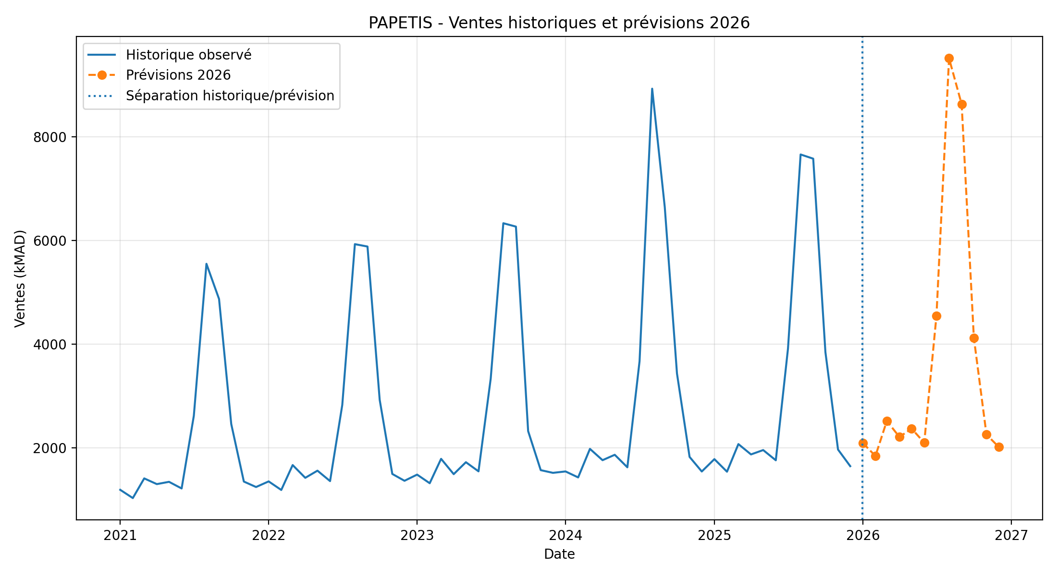

7. Observations atypiques
La détection est basée sur la désaisonnalisation des ventes, puis sur le calcul des résidus par rapport à la tendance. Les valeurs les plus éloignées sont repérées à l'aide du Z-score.
Année | Mois | Ventes kMAD | Z-score
2023 | octobre | 2325 | -3.36
2024 | août | 8923 | 2.39
Remarque : selon le seuil |Z-score| >= 2, août 2025 ressort également comme point à surveiller. Le prototype affiche donc les observations dépassant ce seuil ainsi que le top 2 des valeurs les plus atypiques.

8. Structure des fichiers fournis
- app.py : application Streamlit complète
- requirements.txt : dépendances Python
- README.md : installation, lancement et explication
- papetis_resultats_previsions.xlsx : résultats chiffrés
- graphique_historique_previsions.png : graphique final
- papetis_ventes_historiques.xlsx : jeu de données fourni

9. Conclusion
Le prototype couvre le MVP demandé : import Excel, calcul de tendance par deux méthodes, coefficients saisonniers multiplicatifs, prévisions 12 mois, visualisation historique/prévisions, export des résultats et détection des observations atypiques.

